**SERVICE ADVISOR DESENVOLVIMENTO DE UM APLICATIVO MÓVEL PARA MEDIAÇÃO ENTRE SOLICITANTES E PRESTADORES DE SERVIÇOS**

Cairo Araújo Santos

Graduando em Sistemas de Informação – Uni-FACEF

cairo.a.santos@gmail.com

Miguel Gomes Aleixo Ferreira Lima

Graduando em Sistemas de Informação – Uni-FACEF

miguelaleizo@gmail.com

Orientador: Prof. Dr. Daniel Facciolo Pires

Doutor em Física Médica – Uni-FACEF

[daniel@facef.br](mailto:daniel@facef.br)

**1 DOCUMENTAÇÃO DO SOFTWARE**

Durante o desenvolvimento do projeto, foram elaborados diversos documentos para auxiliar nas regras de negócio, requisitos e desenvolvimento do aplicativo. Neste arquivo encontram se todos os documentos que foram necessários para a construção do projeto.

**1.1 EAP**

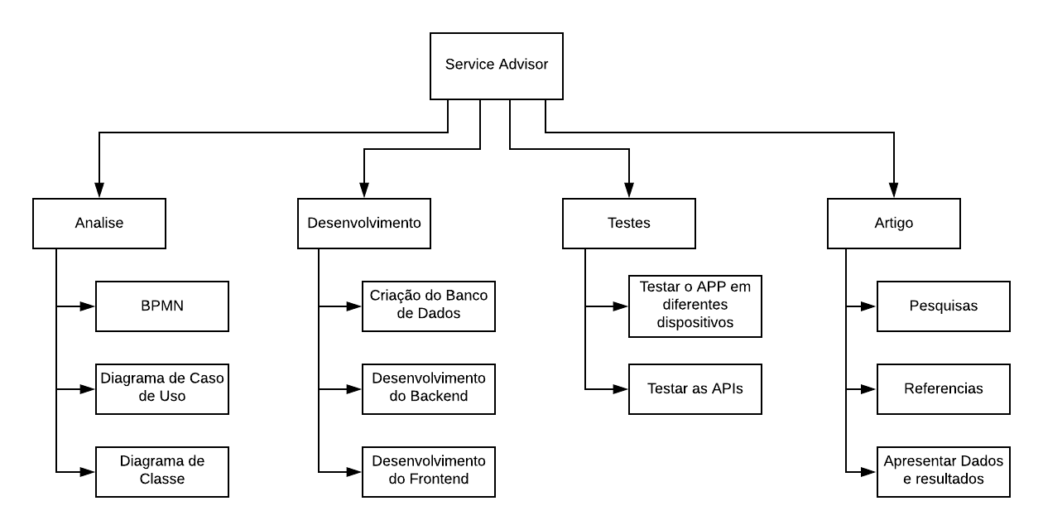

**1.2 DIAGRAMA DE CLASSE**

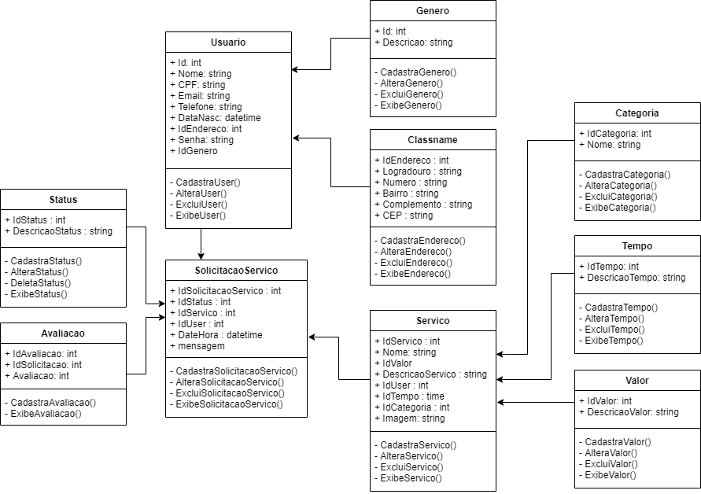

**1.3 DIAGRAMA DE CASO DE USO**

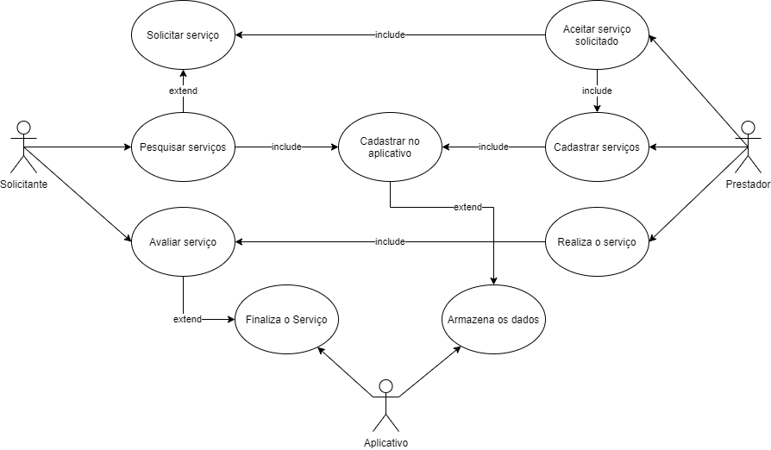

**1.4 CANVAS**

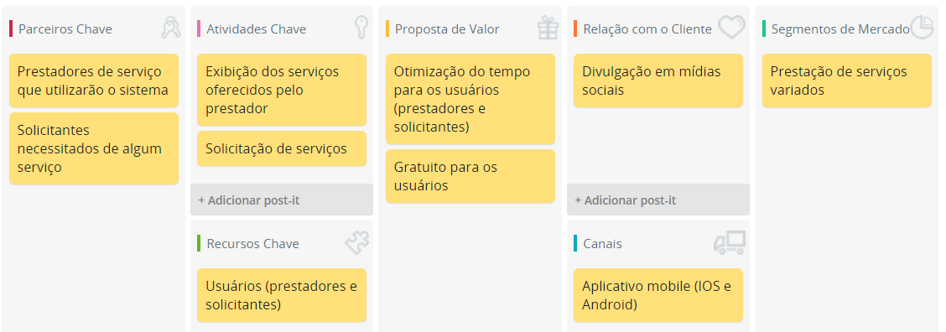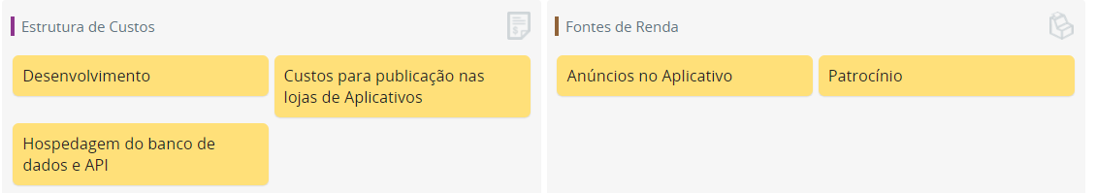

**1.5 BPMN**

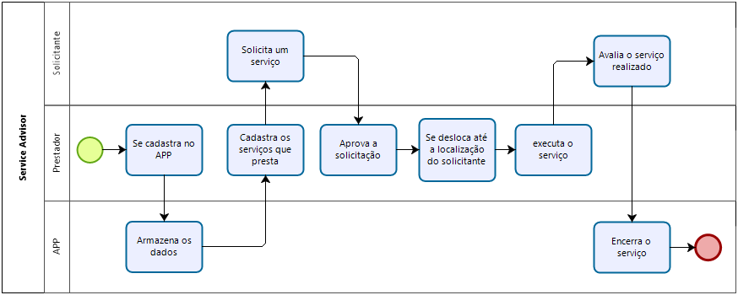

**1.6 5W1H**

|  |  |  |  |  |  |
| --- | --- | --- | --- | --- | --- |
| **What (o que será feito?)** | **Why (por que será feito?)** | **Where (onde será feito?)** | **When (quando será feito?)** | **Who (por quem será feito?)** | **How (como será feito?)** |
| Desenvolver o Backend do app | Para realizar a comunicação do Frontend com o Banco de Dados | Online | Após a analise completa das especificações necessarias | Miguel | Através da plataforma Node.js |
| Desenvolver o Frontend do app |  | Online | Após a prototipação completa | Miguel | Através de um framework React Native |
| Fazer a Documentação de tudo | Para ter todo o processo de desenvol | Online | Durante todo o desenvolvimento do projeto | Cairo e Miguel | Online, atraves de diversas ferramentas |
| Testar o APP | Para garantir a qualidade do MVP que será entregue |  | Apos a finalização do desenvolvimento do APP | Cairo e Miguel | Em nossos Celulares |
| Coletar dados para auxiliar na assertividade das funcionalidades | Para auxiliar na análise e desenvolvimento das funcionalidades do APP | Online | Durante todo o desenvolvimento do projeto | Cairo e Miguel | Através de pesquisas |
| Fazer a modelagem do Banco de Dados | Para visualizarmos melhor a estrutura do Banco de Dados e poder realizar ajustes e validar a estrutura para o desenvolvimento | Online | Antes do desenvolvimento do APP | Cairo | Atraves da ferramenta SQL Power Architect |
| Fazer o Diagrama de Classe | Para agregar na documentação e facilitar na hora do desenvolvimento da aplicação | Online | Mes 04/20 | Cairo | Atraves da ferramenta Lucidchart |
| Fazer o Diagrama de Caso de Uso | Para agregar na documentação e facilitar na hora do desenvolvimento da aplicação | Online | Mes 04/20 | Miguel | Atraves da ferramenta Draw.io |
| Fazer a Modelagem BPMN | Para agregar na documentação e facilitar na hora do desenvolvimento da aplicação | Online | Mes 04/20 | Cairo | Através da Ferramenta Bizagi |
| Prototipação do APP | Para auxiliar no desenvolvimento do APP e na visualização durante o processo de análise | Online | Mes 04/20 | Miguel | Atraves da ferramenta web Figma |

**1.7 REQUISITOS**

1.7.1 REQUISITOS FUNCIONAIS

|  |  |
| --- | --- |
| **Requisito** | **Descrição** |
| RF01 - Cadastro de Usuário | O sistema permitirá cadastrar usuários, os mesmos serão classificados como solicitante e prestador, contendo nome completo, e-mail, telefone, data de nascimento, senha e endereço completo. |
| RF02 - Alteração de dados | O sistema permitirá que os usuários possam alterar seus dados. |
| RF03 - Solicitação de serviço | O sistema permitirá que o usuário solicite um serviço. |
| RF04 - Prestação de serviço | O sistema permitirá que o usuário preste um serviço. |
| RF05 - Cadastramento de serviços | O sistema permitirá que usuários cadastrem serviços, contendo nome, descrição, valor mínimo, valor máximo e tempo estimado. |
| RF06 - Alteração dos serviços cadastrados | O sistema permitirá que usuários alterem serviços. |
| RF07 - Remoção dos serviços cadastrados | O sistema permitirá que usuários removam serviços. |

1.7.2 REQUISITOS NÃO FUNCIONAIS

|  |  |
| --- | --- |
| **Requisito** | **Descrição** |
| RNF01 - Filtrar serviços | O usuário que solicitar o serviço, deve estar de acordo com as normas do mesmo (tempo, preço e etc). |
| RNF02 - Encerramento do serviço | O usuário prestador de serviços, ao finalizar o mesmo, deve encerrá-lo no aplicativo. |
| RNF03 - Bloqueio enquanto um serviço está em andamento | Enquanto um serviço não for encerrado, tanto o solicitante quanto o prestador não conseguirá participar de outro. |
| RNF04 - Avaliação do serviço | O serviço prestado deve ser avaliado após seu encerramento. |

**1.8 MODELAGEM DO BANCO DE DADOS**

